ACO Einfachabzweig Red. PIPE d75x50x87,5 Grad (98930)
ACO Haustechnik

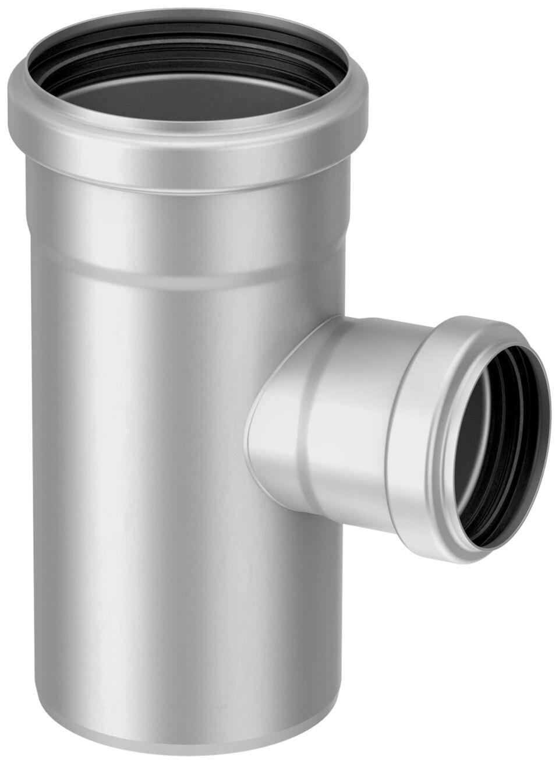Eigenschaften
GTIN:
8590830204744
HAN:
0174.02.67

